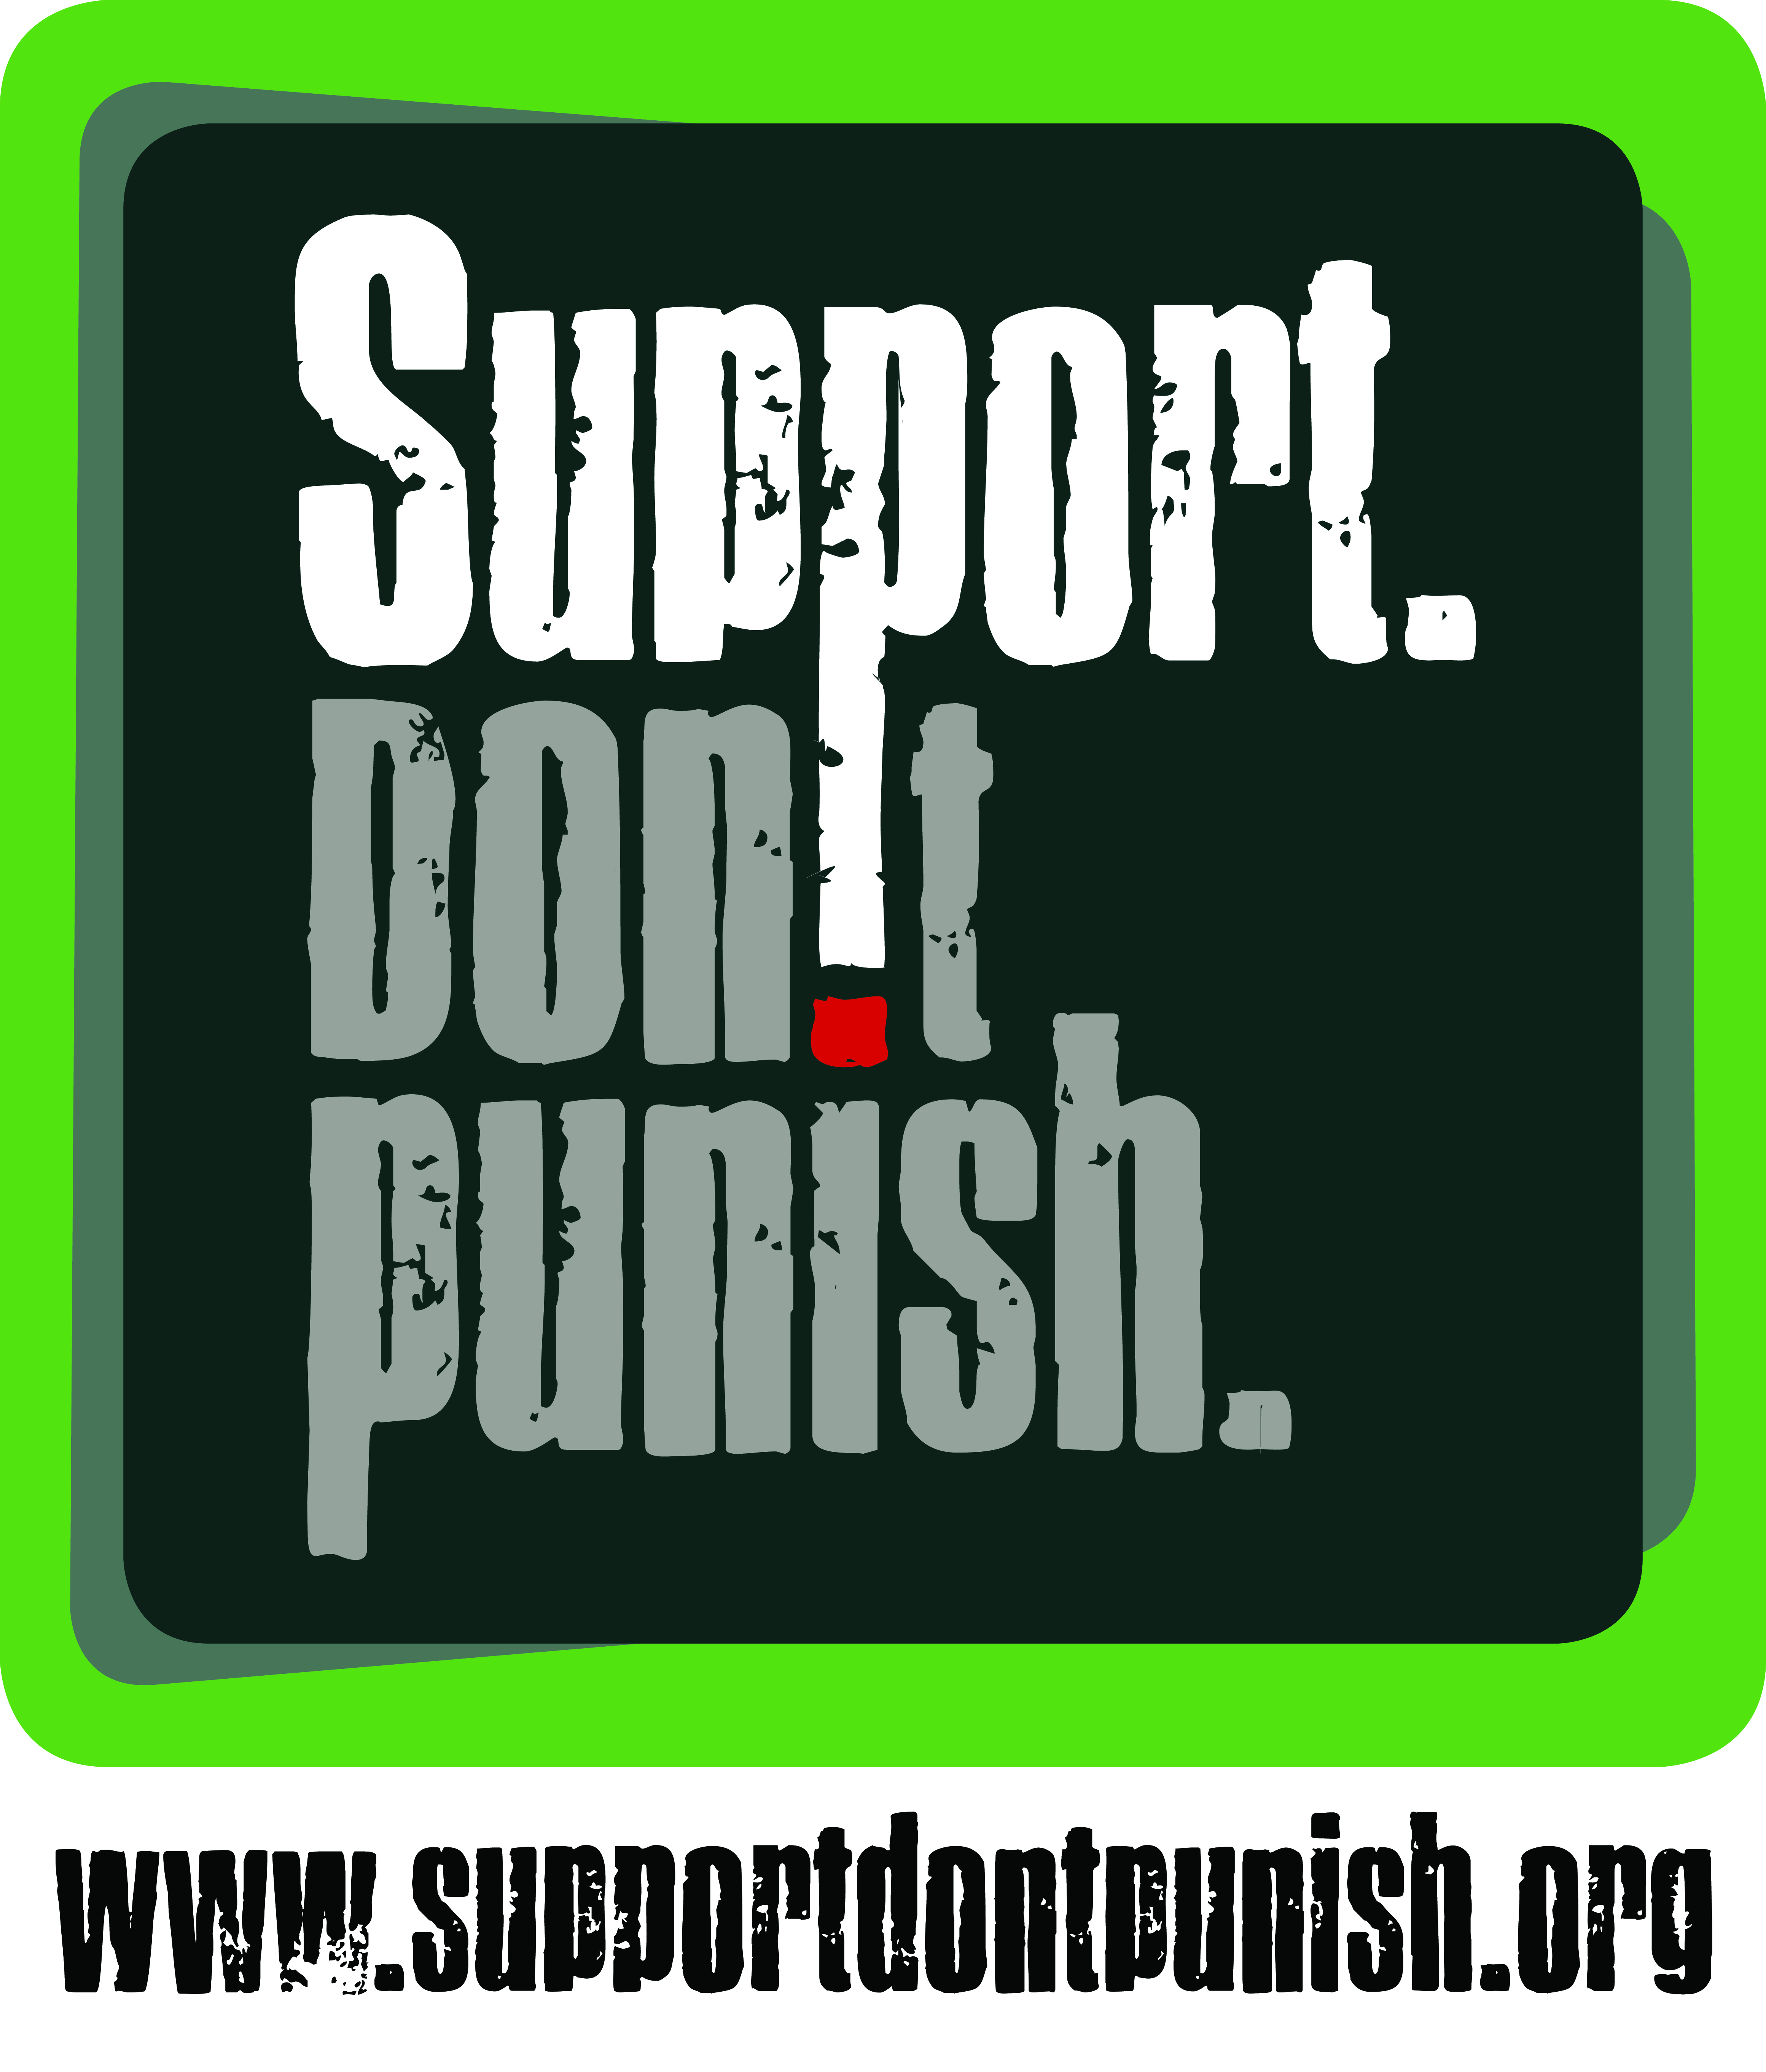

AVIS AUX MEDIAS

Actions locales, message mondial : Des activistes se mobilisent pour appeler à la fin de la guerre contre la drogue

Le lundi 26 juin, des milliers de personnes participeront à des actions dans plus de 130 villes de plus de 70 pays, en prenant part à la Journée d’Action Mondiale de la campagne Soutenez. Ne punissez pas.

Nous vous invitons à participer à la prise de photos, au tournage et au compte-rendu des actions qui se dérouleront à [VILLE/VILLES, PAYS]. [Donnez les détails de votre/vos événement(s), y compris le lieu, l’horaire, et le nombre estimé de participants].

En organisant [cet/ces événement(s)], [nom du/des partenaire(s)] se joindront à des partenaires de tous les continents en clamant que les dommages causés par la guerre contre la drogue ne peuvent plus être ignorés. Il est temps d’abandonner les politiques, idéologies et préjugés dommageables. Il est temps de mettre la priorité sur la santé et les droits humains, plutôt que sur le recours abusif à l’incarcération et les efforts futiles visant à aboutir à un « monde sans drogue ». Il est temps de soutenir, au lieu de punir, les usagers de drogues et les autres personnes ayant commis des infractions non-violentes liées aux drogues.

La campagne Soutenez. Ne punissez pas a choisi le 26 juin parce que c’est la Journée Internationale des Nations Unies contre l’abus et le trafic de drogues – une journée lors de laquelle les gouvernements célèbrent généralement leurs records en matière d’arrestations et de saisies. Dans le passé, certains gouvernements ont même célébré cette journée en organisant des exécutions publiques ou des passages à tabac de personnes ayant commis un délit lié à la drogue. Pourtant, du propre aveu des Nations Unies, la guerre contre la drogue a échoué à réduire l’usage de drogues et a mené à de graves conséquences négatives, dont les morts par overdose, les infections par le VIH ou l’hépatite C parmi les usagers de drogues, la surpopulation carcérale, des assassinats extra-judiciaires, le recours à la peine de mort, l’aggravation de la stigmatisation, de la marginalisation, de la violence et de la corruption.

Cette journée d’Action Mondiale sera la cinquième de la campagne – la dernière, en juin 2016, a rassemblé des milliers d’activistes dans le monde entier pour des actions incluant des manifestations, des événements sportifs, des concerts, des marches, des événements artistiques et davantage. Pour juin 2017 les pays qui ont confirmé leur participation vont de l’Albanie au Zimbabwe, de l’Argentine à l’Ouzbékistan, de l’Australie aux Etats-Unis : Veuillez consulter http://supportdontpunish.org/fr/journee-daction-mondiale-de-2017/ pour les dernières informations.

NOTES :

A PROPOS DE LA CAMPAGNE

Soutenez. Ne punissez pas est une campagne mondiale plaidant pour un changement des lois existantes sur les drogues, pour la décriminalisation des infractions mineures, non violentes, liées aux drogues, et pour des investissements dans des réponses efficaces, avec un bon rapport coût-efficacité, en matière de réduction des risques pour les usagers de drogues. La campagne a été lancée en 2013 : Pour plus d’informations à propos de la campagne, veuillez vous rendre sur http://www.supportdontpunish.org/fr.

A PROPOS DE L’EVENEMEN [DES EVENEMENTS] EN [PAYS]

Où : [LOCALISATION EXACTE, SI POSSIBLE]
Quand : [HEURE EXACTE, SI POSSIBLE]
Quoi : What: [ENTRER PLUS DE DETAILS A PROPOS DE L’EVENEMENT, Y COMPRIS DES LIENS FACEBOOK]

CONTACTS POUR PLUS D’INFORMATIONS : CONTACTS FOR FURTHER INFORMATION:

POUR DES QUESTIONS SUR [VILLE], VEUILLEZ CONTACTER :  [NOM]  [NOM DE L’ORGANISATION]  [ADRESSE EMAIL]  [NUMERO DE TELEPHONE – DE PREFERENCE TELEPHONE PORTABLE]  [NOMS ET LIENS TWITTER / FACEBOOK / SKYPE] | POUR DES QUESTIONS GENERALES, VEUILLEZ CONTACTER :  campaign@idpc.net  www.facebook.com/supportdontpunish  Twitter: @SDPcampaign

